PROGRAM KREATIVITAS MAHASISWA

DODOL TERONG (Solanum melongena) ANEKA RASA UNTUK MENINGKATKAN NILAI EKONOMIS
BUAH TERONG

BIDANG KEGIATAN:
PKM_AI

Diusulkan Oleh:
MIFTAKUL JANAH 106351403454/ 2006
JADI N M GHUFRONI 106351403427/ 2006
IKA ULFI SEPTIANA 306413404196/ 2006
DIAN NOVITASARI 106331400765/ 2006
MARGO SUWITO UTOMO 107351410663/ 2007

UNIVERSITAS NEGERI MALANG
MALANG
2010

LEMBAR PENGESAHAN PROGRAM KREATIVITAS MAHASISWA ARTIKEL ILMIAH

- Judul Kegiatan : Dodol Terong (Solanum melongena) Aneka Rasa untuk
Meningkatkan Nilai Ekonomis Buah Terong.

- Bidang Kegiatan : (√) PKM-AI ( )PKM-GT

- Ketua Pelaksana Kegiatan/Penulis Utama
  - Nama Lengkap : Miftakul Janah
  - NIM : 106351403454
  - Jurusan : Pendidikan Geografi
  - Universitas : Universitas Negeri Malang
(UM)
  - Alamat Rumah dan No.Telp/HP : Dsn. Kedungringin, Ds. Drenges
Kec. Kertosono,Kab.Nganjuk
085649150575/087859984671
  - Alamat Email : takul_arkanado@yahoo.com

- Anggota Pelaksana Kegiatan/Penulis : 4 orang

- Dosen Pendamping
  - Nama Lengkap dan Gelar : Drs. I Nyoman Ruja, S.U.
  - Golongan Pangkat dan NIP : IVa/ 131 808 401
  - Alamat Rumah dan No Telp/HP : Malang/ (0341)460250

Menyetujui: Malang, 22 Oktober 2009
Ketua Jurusan Ketua Pelaksana Kegiatan

(Prof. Dr. Edy Purwanto, M.Pd.) (Miftakul Janah)
NIP. 131 283 343 NIM. 106351403454

Pembantu Rektor III Dosen Pendamping

(Drs. Kadim Masjkur, M.Pd) (Drs. I Nyoman Ruja, S.U.)
NIP. 130 899 262 NIP. 131 808 401

i
LEMBAR PENGESAHAN SUMBER PENULISAN ILMIAH PKM-AI

- Judul Tulisan yang Diajukan : Terong (Solanum melongena) Aneka Rasa
untuk Meningkatkan Nilai Ekonomis Buah
Terong.

- Sumber Penulisan
( ) Kegiatan Praktek Lapang/Kerja dan sejenisnya, KKN, Magang, Kegiatan
Kewirausahaan.

(X) Kegiatan Ilmiah lainnya:
Program Kreativitas Mahasiswa Kewirausahaan.
Miftakul Janah. 2009. Terong (Solanum melongena) Aneka Rasa untuk
Meningkatkan Nilai Ekonomis Buah Terong.
.

Keterangan ini kami buat dengan sebenarnya.

Mengetahui: Malang, 22 Oktober 2009
Ketua Jurusan, Penulis Utama,

(Prof. Dr. Edy Purwanto, M.Pd.) (Miftakul Janah)
NIP. 131 283 343 NIM. 106351403454

ii

DODOL TERONG (SOLANUM MELONGENA) ANEKA RASA UNTUK MENINGKATKAN NILAI EKONOMIS BUAH TERONG.

Janah, Miftakul, dkk. 2009. Jurusan Geografi. Universitas Negeri Malang. Pembimbing: Drs. I Nyoman Ruja,SU.

ABSTRAK

Terong ialah tumbuhan yang tergolong dalam keluarga Solanaceae dan genus Solanum. Terong tergolong sayuran yang mudah hidup di dalam berbagai kondisi selama ada pengairan yang teratur. Masa tanam yang tidak terlalu lama dan berbagai kemudahan dalam menanam dan merawat buah terong ini maka tidak mengherankan jika banyak buah terong yang dihasilkan, sebagai akibatnya harga terong pun sering ”jatuh”. Hal ini tentu saja akan memberi dampak kerugian terhadap petani terong sendiri. Buah terong ini bisa digunakan sebagai sayur untuk lauk. Namun selama ini pemanfaatanya hanya digunakan sebagai sayur lodeh, balado, direbus atau juga digoreng saja. Padahal pemanfaatan buah terong sendiri bisa dimanfaatkan untuk berbagai jenis kuliner lain yang bernilai secara ekonomis. Oleh karena itu, saat ini perlu dicari alternatif untuk memanfaatkan buah terong bukan hanya untuk sayur lauk, namun juga bisa digunakan untuk berbagai macam kuliner lain yang pada akhirnya akan bisa digunakan untuk memberi penghasilan tambahan bagi para peta-ni. Selain pemanfaatan buah terong yang masih terbatas, banyak mitos mengatakan kalau terong membuat badan menjadi loyo. Terong pun didesas-desuskan dapat menim-bulkan impotensi. Mitos seperti itu berakibat terong seperti “musuh” yang menakutkan bagi se-jumlah orang. padahal terong memiliki banyak manfaat, semisal untuk mencegah koles-terol dan juga untuk memperbaiki daya sensualitas pria. Mitos tersebut muncul bukan berdasarkan eksperimen yang mendalam namun hanya sebatas pendapat masyarakat semata. Melihat pemanfaatan terong yang strategis tersebut maka perlu dicari alternatif pemanfaatan lanjutan, yang diolah menjadi ”dodol terong dengan aneka rasa”.

Kata Kunci: Terong, Harga murah, Pembuatan dodol, Peningkatan nilai ekonomis

ABSTRACT:
Eggplant is the plant that belongs to Solanaceae family and Solanum genus. Eggplant is easy to grow in any conditions as long as there is good irigation. The fairly short planting period and the easiness in both planting eggplant and taking care of it make the price of this vegetable often gets cheaper. That, of course, will give disadvantages to the eggplant farmers. Eggplant can be served with rice for meals. However, the use of eggplant is only for “Sayur Lodeh and Balado.” It is also often boiled and fried only. In fact, eggplant can be cooked for other culinary delights that are beneficial economically. Therefore, it is now needed to find out alternatives to cook eggplant to be something more beneficial for farmers and give more income to them. Besides, the use of eggplant is still limited, there are many myths telling that eggplant can make the body limp. It is also believed that eggplant can cause impotence. Those myths make eggplant become scary vegetable for a number of people. In fact, eggplant have a lot of advantages such as to prevent cholesterol and to make the sensuality of male better. Those myths are not reliable because they are not based on further experiment but just based on people’s opinion. Having known the strategic use of eggplant , it is then needed to find alternatives of further use of eggplant, that is eggplant toothpaste with various tastes.
Key words: eggplant, cheap price, the making of toothpaste, improvement of economy value

PENDAHULUAN

Indonesia merupakan negara agraris, dimana di negara kita ini banyak ditumbuhi berbagai macam vegetasi, baik itu buah-buahan, palawija, sayur-sayuran dan berbagai macam vegetasi yang lain. Dari sekian banyak vegetasi yang tumbuh di indonesia, salah satunya adalah buah terong (Solanum Melongena). Terong ialah tumbuhan yang tergolong dalam keluarga Solanaceae dan genus Solanum.Terong merupakan tumbuhan asli India dan Sri Lanka, dan berhubungan erat dengan tomat dan kentang. Buahnya biasa digunakan sebagai sayur untuk masakan. Nama botaninya Solanum melongena.
Secara empiris sayuran ini bahkan mampu mengobati campak atau cacar air, ketergantungan alkohol, gastritis, dan bekas luka bakar. Fungsi lain dari terong adalah sebagai obat anti-kejang yang relatif sulit diketahui dengan pasti kapan terjadi serangannya. Selain itu, di Nigeria, terong juga dipercaya sebagai obat untuk meredam penyakit gugup. Manfaat pengusir kepanikan ini, telah di-buktikan secara ilmiah terhadap marmut dengan menggunakan sari terong mentah (www.wikipedia.com)
Terong yang mengandung striknin dan skopolamin, juga skopoletin dan skoparon, berfungsi sebagai penghambat serangan sawan dan gugup. Jadi jelaslah sudah bahwa terong dapat mengobati penyakit epilepsi. Fungsi lain dari terong adalah dapat menekan kerusakan yang timbul pada sel-sel, dengan penyimpangan kromosom sebagai petunjuk adanya kanker. Pengujian terakhir yang dilakukan di Jepang menunjukkan jus terong, yang dapat menekan kerusakan pada sel-sel tersebut. Kandungan protease (tripsin) pada terong dipercaya dapat menolong melawan serangan zat penyebab kanker. Pada penelitian yang lebih spesifik, terong dikatakan bagus untuk mengurangi risiko penyakit kanker perut.
Terong tergolong sayuran yang mudah hidup di dalam berbagai kondisi selama ada pengairan yang teratur. Masa tanam yang tidak terlalu lama dan berbagai kemudahan dalam menanam dan merawat buah terong ini maka tidak mengherankan jika banyak buah terong yang dihasilkan, sebagai akibatnya harga terong pun sering ”jatuh”. Hal ini tentu saja akan memberi dampak kerugian terhadap petani terong sendiri. Buah terong ini bisa digunakan sebagai sayur untuk lauk. Namun selama ini pemanfaatanya hanya digunakan sebagai sayur lodeh, balado, direbus atau juga digoreng saja. Padahal pemanfaatan buah terong sendiri bisa dimanfaatkan untuk berbagai jenis kuliner lain yang bernilai secara ekonomis. Oleh karena itu, saat ini perlu dicari alternatif untuk memanfaatkan buah terong bukan hanya untuk sayur lauk, namun juga bisa digunakan untuk berbagai macam kuliner lain yang pada akhirnya akan bisa digunakan untuk memberi penghasilan tambahan bagi para petani.
Selain pemanfaatan buah terong yang masih terbatas, banyak mitos mengatakan kalau terong membuat badan menjadi loyo. Terong pun didesas-desuskan dapat menimbulkan impotensi. Mitos seperti itu berakibat terong seperti “musuh” yang menakutkan bagi sejumlah orang. padahal terong memiliki banyak manfaat, semisal untuk mencegah kolesterol dan juga untuk memperbaiki daya sensualitas pria. Mitos tersebut muncul bukan berdasarkan eksperimen yang mendalam namun hanya sebatas pendapat masyarakat semata.
Melihat pemanfaatan terong yang strategis tersebut maka perlu dicari alternatif pemanfaatan lanjutan, yang diolah menjadi ”dodol terong dengan aneka rasa”. Realisasi dari usaha ini cukup menjanjikan jika dibandingkan pemasaran terong tanpa pengolahan pasca panen. Selain itu, jika dikembangkan lebih besar tentunya akan memberikan sumbangan kepada daerah secara langsung dalam bentuk pajak.
Peluang untuk mengembangkan industri pembuatan dodol terong ini cukup besar. Berikut beberapa alasan yang bisa dipertimbangkan untuk menjadikan industri dodol terong ini bisa bersaing di pasaran:
        - Bahan baku (buah terong) yang relatif mudah di dapat
        - Harga bahan baku masih tergolong murah jika dibandingkan dengan bahan baku
dodol berbahan jenis lain semisal dodol ketan atau dodol garut.
        - Belum ada industri kuliner yang mengembangkan buah terong sebagai ahan baku utama pembuatan dodol
        - Prospek industri di bidang kuliner yang masih terbuka lebar. Karena pangsa pasar selalu tersedia
Jadi, dengan melihat berbagai peluang tersebut maka kami selaku pelaksana program optimis bahwa industri ini akan bisa bersaing di pasar.
Adanya permasalahan tersebut, peneliti ingin mengetahui pemanfaatan buah terong dengan judul “Dodol Terong (Solanum Melongena) Aneka Rasa Untuk Meningkatkan Nilai Ekonomis Buah Terong”.
Berdasarkan latar belakang yang di atas maka rumusan masalah yang dapat dikemukakan adalah :
- Bagaimana cara pembuatan terong menjadi dodol terong aneka rasa sehingga bernilai ekonomis?
- Bagaimanakah prospek pembuatan dodol terong aneka rasa terhadap pening-katan nilai ekonomis?
- Berapa jauhkah minat konsumen ”dodol terong aneka rasa” dalam peningkatan nilai ekonomis?
Tujuan dari program kewirausahaan ini adalah
- Untuk mengetahui cara pembuatan terong menjadi dodol terong aneka rasa sehingga bernilai ekonomis.
- Untuk mengetahui prospek pembuatan dodol terong aneka rasa terhadap peningkatan nilai ekonomis.
- Untuk mengetahui sampai berapa jauh peminat ”dodol terong aneka rasa” dalam peningkatan nilai ekonomis.

Manfaat program kewirausahaan ini dikelompokkan ke dalam tiga bagian. Bagian tersebut adalah sebagai berikut:
1. Petani.
Sebagai alternatif pemanfaatan terong menjadi jajanan kuliner “dodol terong aneka rasa” sehingga diharapkan pendapatan petani akan meningkat. Karena selain menjual dalam bentuk buah, mereka juga akan bisa menjual dalam bentuk dodol.
2. Universitas Negeri Malang
Dapat dijadikan sebagai acuan dalam peningkatan kreativitas mahasiswa dan sekaligus memperkaya perbendaharaan karya tulis ilmiah di perpustaka Negeri Malang
3. Mahasiswa
Dapat dijadikan sebagai tambahan pengalaman sekaligus sebagai modal untuk belajar berwirausaha dan turut serta menyumbangkan ide kreatif sehingga bermanfaat untuk semua orang.

METODE

Metode pelaksanaan yang digunakan dalam pelaksanaan program ini adalah:
1. Eksperimen
Eksperimen adalah percobaan pembuatan dodol terung yang dilaksanakan sebelum pelaksanaan program dimulai. Eksperimen ini dilaksanakan di dua kota, yaitu Kota Malang dan Kota Nganjuk. Hal ini dilaksanakan untuk memban-dingkan hasil akhir dari dodol yang dihasilkan. Di Kota Malang menggunakan alat-alat yang lebih modern, sedangkan eksperimen yang dilakukan di Kota Nganjuk menggunakan alat-alat yang lebih tradisional.
2. Survey Pasar
Survey pasar dilaksanakan untuk mengetahu apakah ada produk sejenis yang akan diproduksi. Selain itu juga untuk mengetahui gambaran pasar yang akan ditarget.
3. Produksi
Produksi sendiri dilaksanakan di Kota Nganjuk, karena dari hasil eksperimen dihasilkan bahwa produksi dengan menggunakan peralatan yang bersifat tradisional menghasilkan dodol terong yang lebih nikmat rasanya.
Adapun metode pelaksanaan (Langkah-langkah) pembuatan dodol adalah sebagai berikut:
a) Alat dan bahan

Alat :
a. 3 buah ember plastik
b. 5 buah baskom
c. 1 buah blender
d. 1 buah timbangan
e. 5 buah pisau
f. 2 buah alat penggorengan
g. 4 buah alat perebus (Panci)
h. 1 set kompor gas
i. 1 pak plastik pembungkus
Bahan :
a) 10 Kg terong
b) 4 Kg gula
c) 2 Kg tepung ketan putih
d) 10 liter santan kelapa
e) 1 pak vanili bubuk

b) Prosedur kerja :
1. Siapkan terong
2. Potong terong menjadi potongan kotak kira-kira panjangnya berukuran 3 cm
3. Cuci terong sampai bersih
4. Rebus terong sampai lunak
5. Setelah terong matang, siapkan blender kemudian haluskan gula dan terong
6. Siapkan tepung ketan putih
7. Kukus tepung ketan hingga setengah matang
8. Masak santan dalam alat penggorengan hingga membentuk minyak
9. Setelah semua bahan (terong yang telah dihancurkan bersama gula dan juga tepung ketan) siap maka masukkan ke dalam santan yang telah dimasak tadi
10. Masukkan vanili bubuk sebagai pengharum secukupnya
11. Masak dalam api sedang hingga adonan matang dan berwarna hijau tua.
12. Angkat adonan yang telah matang kemudian dinginkan
13. Setelah dingin, adonan siap untuk dibungkus

4. Pemasaran
Pemasaran dilaksanakan di dua kota, yaitu Kota Malang dan Kota Nganjuk. Hal ini dikarenakan pelaksana dari progam ini juga berada di Malang untuk menuntut ilmu di Universitas Negeri Malang. Pemasaran sendiri dilaksanakan di kantin dan toko pusat oleh-oleh.
5. Evaluasi (Analisis SWOT)
Analisa SWOT adalah evaluasi dari program yang dilakukan meliputi kekuatan, kelemahan, peluang dan tantangan. Dari hasil analisa SWOT ini bias dilihat apakah program sudah berjalan dengan baik atau belum.

HASIL
Hasil dari program kewirausahaan ini adalah berupa dodol terong aneka rasa. Adapun gambar dodol terong aneka rasa ini ditunjukkan oleh gambar sebagai berikut:

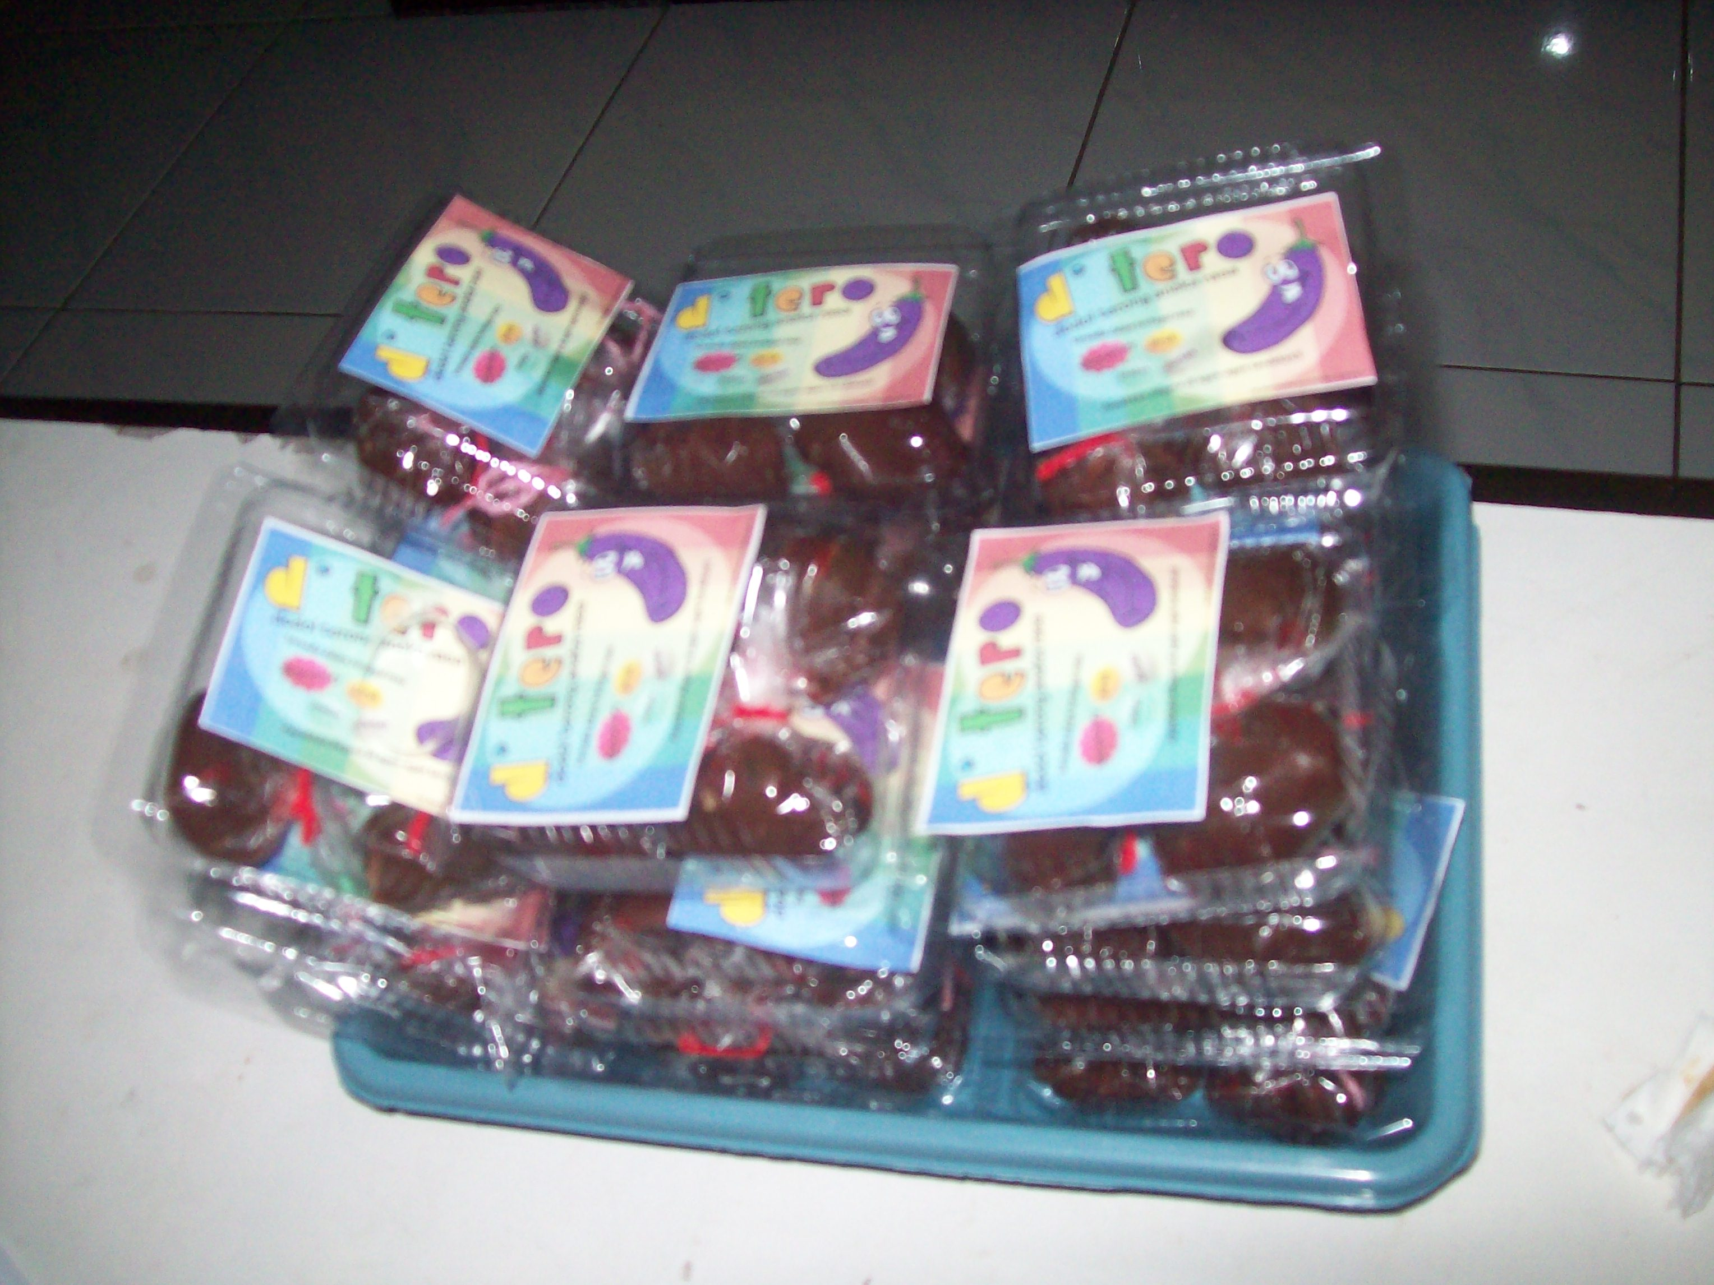
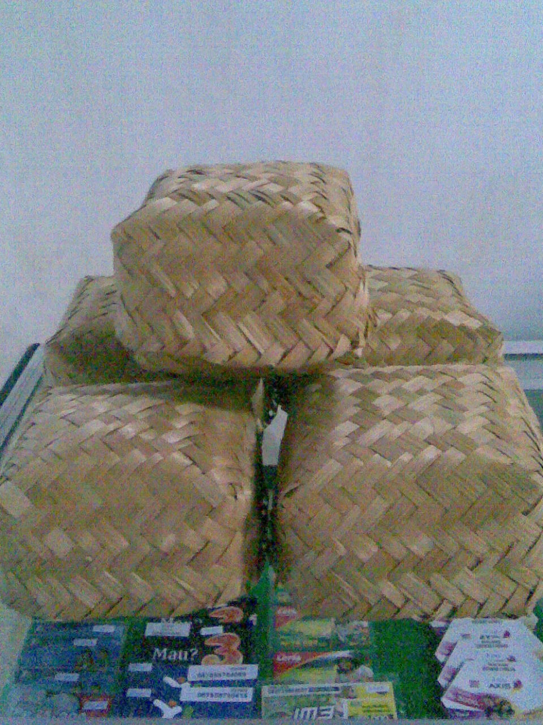

Gambar 1 Dodol Kemasan Besar Gambar 2 Dodol Kemasan Kecil

PEMBAHASAN
Pelaksanaan PKMK ini adalah :
- Waktu Watu pelaksanaan program ini adalah dimulai pada minggu ke-2 Bulan Maret 2009 hingga minggu I Bulan Juni 2009
- Tempat Pelaksanaan Tempat pelaksanaan program adalah di Kabupaten Nganjuk dan Kota Malang

Adapun tahapan pelaksanaan PKMK ini dapat dilihat pada uraian berikut ini:
a. Percobaan I dan II
Percobaan ini dilaksanakan untuk mendapatkan resep terbaik yang
menghasilkan dodol terung terbaik pula. Percobaan dilaksanakan sebanyak dua
kali, yaitu pada minggu II dan III bulan Maret.
b.Produksi I
Minggu I bulan April (tanggal 1 April 2009) dengan jumlah produk 50 buah
dengan rasa strawbery. Pada produksi pertama ini, pemasaran masih berupa
pemberian free sample kepada para konsumen. Target konsumen pada
pemasaran tahap pertama ini adalah warga Universitas Negeri Malang. Dari
pembagian free sample ini, ternyata respon konsumen cukup baik.
c. Produksi II
Produksi II dilaksanakan pada minggu III April, yaitu tanggal 14 April 2009
sebanyak 100 buah dengan rasa strawbery. Pada produksi yang kedua ini,
merupakan tahap awal untuk benar-benar memasarkan produk. Target market
pada produksi kedua ini telah mulai melebar. Karena dari beberapa kali
evaluasi, produk kami ini juga cocok menjadi makanan kesehatan, sehingga
market kami adalah:
- Lingkup kampus Di dalam lingkup kampus, produk ini disesuaikan menjadi jajanan camilan. Sehingga kemasan untuk market lingkup kampus agak kecil dan simple. Tempat pemasaran kami adalaha kantin-kantin yang ada di UM.
- Minimarket Target market kami yang kedua adalah masyarakat umum kelas menengah ke atas, dengan mengetengahkan “dodol terung sebagai makanan kesehatan”. Tempat pemasaran yang kami target adalah minimarket 1). Minimarket “Mikro swalayan” yang ada di Kecamatan Kertosono, kabupaten Nganjuk dan 2). Minimarket “Cahaya” yang ada di Malang.
d.Evaluasi Pasar
Pada evaluasi pasar ini dihasilkan bahwa produk ini lebih cocok untuk
dipasarkan sebagai makanan kesehatan, bukan sekedar makanan camilan.
e. Produksi III
Produksi III dihasilkan dodol terong sebanyak 200 pak. Dilakukan pada
minggu III Bulan Mei.
e. Produksi IV
Produksi IV menghasilkan 100 pak. Produksi dilakukan pada minggu I Bulan Juni

Peluang untuk mengembangkan industri pembuatan dodol terong ini cukup besar. Berikut beberapa alasan yang bisa dipertimbangkan untuk menjadikan industri dodol terong ini bisa bersaing di pasaran:
a. Bahan baku (buah terong) yang relatif mudah di dapat
b. Harga bahan baku masih tergolong murah jika dibandingkan dengan bahan baku dodol berbahan jenis lain semisal dodol ketan atau dodol garut.
c. Belum ada industri kuliner yang mengembangkan buah terong sebagai ahan baku utama pembuatan dodol
d. Prospek industri di bidang kuliner yang masih terbuka lebar. Karena pangsa pasar selalu tersedia
Jadi, dengan melihat berbagai peluang tersebut maka kami selaku pelaksana program optimis bahwa industri ini akan bisa bersaing di pasar.
Selanjutnya, untuk menindaklanjuti industri ini, kami akan berusaha menjadikan industri ini sebagai Home industri sehingga diharapkan bukan hanya kami saja yang akan mendapatkan keuntungan, namun juga bisa memberi peluang usaha bagi warga yang akan kami “gandeng” dalam melanjutkan usaha ini.
Rencana usaha ini dapat dibuat cash flow sebagai berikut:
Biaya bahan Rp 750.000,00
Tenaga kerja Rp 750.000,00
Packing 400 pak Rp 1.000.000,00
Total Rp 2.500.000,00
Wadah 400 pak @ 6.250,00 dijual @ 10.000,00
400 pak @ 10.000,00 Rp 4.000.000,00
Laba Rp 1.500.000,00
- Satu kali produksi dilaksanakan pada setiap bulan sekali @100 pak, sehingga dalam kurun empat bulan menghasilkan 400 pak
- Prediksi pendapatan dalam kurun waktu satu bulan adalah:

PKMK pembuatan dodol terung ini telah terlaksana 100% pada minggu I Bulan Juni 2009. Hasil dari PKMK ini bisa dikatakan baik untuk kategori wirausaha yang dirin-tis dari awal. Dari modal yang digunakan sebanyak Rp. 5.747.600,- saat ini saldo yang tersisa adalah sebesar Rp 898.600,-.
Permasalahan Dan Penyelesaian
1. Teknis
Untuk masalah teknis, yaitu masalah tempat produksi. Pada percobaan pertama, dilakukan di Malang. Namun karena peralatan yang digunakan masih terhitung seadanya, maka hasilnya kurang begitu memuaskan. Pada percobaan berikutnya dilakukan di Kabupaten Nganjuk. Di tempat ini pembuatan dodol terung menggunakan alat yang lebih lengkap namun konvensional yaitu dengan menggunakan alat khsusus pembuatan dodol dan juga dengan menggunakan kayu bakar, bukan menggunakan kompor, sehingga hasilnya pun memuaskan. Selain itu, Di Nganjuk terdapat terong yang melimpah sehingga harga terong juga lebih murah daripada di Malang.
2. Pemasaran
Pemasaran sendiri mengalami kendala yaitu kurangnya tempat pemasaran. Hal ini disebabkan tenaga pemasaran yang kurang. Penyelesaiannya adalah dengan menggunakan pemasaran dengan sistem “dititipkan” ke toko oleh-oleh dan door to door.

KESIMPULAN

- Cara pembuatan terong menjadi dodol terong aneka rasa sehingga bernilai ekonomis dilakukan dengan menggunakan alat tradisional sehingga mampu menghasilkan cita rasa dodol yang enak.
- Prospek pembuatan dodol terong aneka rasa terhadap peningkatan nilai ekonomis cukup baik. Karena dari pembuatan dodol ini sendiri memiliki beberapa peluang yang bisa diambil, yaitu pendaftaran hak paten, dapat digunakan sebagai makanan oleh-oleh dan bisa digunakan untuk pelatihan pengabdian kepada masyarakat guna meningkatkan ketrampilan dan pendapatan msyarakat petani terong.
- Peminat ”dodol terong aneka rasa” dalam peningkatan nilai ekonomis cukup baik. Hal ini nampak dari respon para konsumen yang membeli dan yang mendapatkan free sampling dari produk dodol ini.

Dari kesimpulan ini maka ada saran yang bisa diajukan, yaitu sebagai berikut:
1. Perlu segera diadakan uji ke Depkes dan BPPOM dan juga pendaftaran merek
dagang ke Dinas Perdagangan.
- Perlu adanya perluasan pemasaran, bukan hanya lingkup universitas dan dititipkan
ke satu toko saja, melainkan ke banyak toko yang lain.
3. Perlu adanya penambahan tenaga baik produksi maupun pemasaran.

